Nombre de su grupo

[Nombre de la empresa]  [Dirección de la compañía]

control de un servomotor mediante distintos métodos de conotrl

DRIVER – SERVOMOTOR

El driver permite controlar el servomotor, además que recibir los datos enviados desde el motor, como los obtenidos por el encoder.

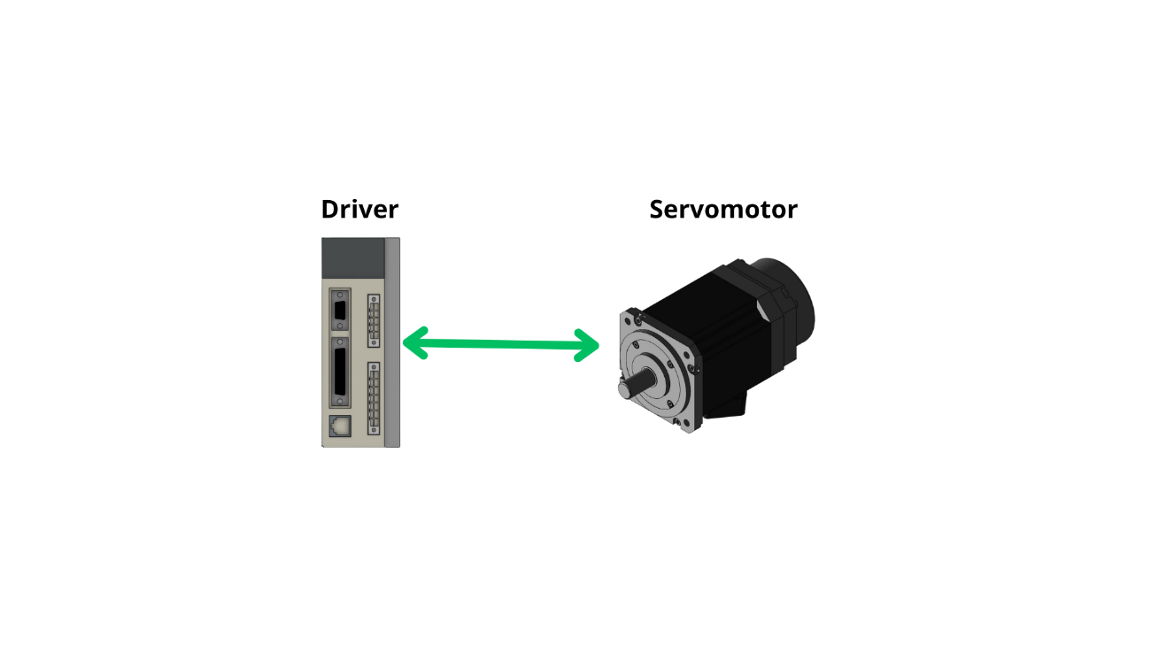

Además de disponer de funciones para el funcionamiento del motor, es el dispositivo que nos permite configurar los parámetros internos del servomotor.

1. Configurar el servomotor. Dependiendo de la serie del servomotor, se debe configurar varios parámetros del driver. Los 2 parámetros fundamentales con el 002 y el 099. En la siguiente tabla se presentan los valores que deben ser modificadas dependiendo del servomotor que se esté utilizando.

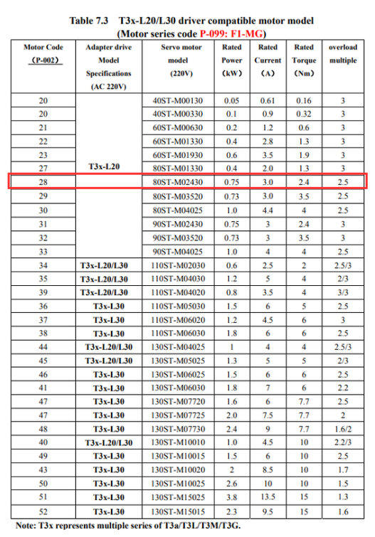

Como se dispone del motor 80ST – M02430, en el parámetro 002, cambiar el valor por defecto por el número 28 y en el parámetro 099 cambiar por F1:MG.

1. Guardar las configuraciones, este paso se lo realiza ingresando en el menú de manejo de parámetros y seteando los cambios, esto modificará los valores en al EEPROM del driver. Para inicializar las nuevas configuraciones, se debe des energizar el driver y volver a encenderlo.
2. Una vez reiniciado el driver, se accede a las funciones de control. Por ejemplo la función JOG que nos permite, mover el eje tanto en sentido horario como en sentido antihorario, este ejemplo también se lo presenta en la siguiente imagen.

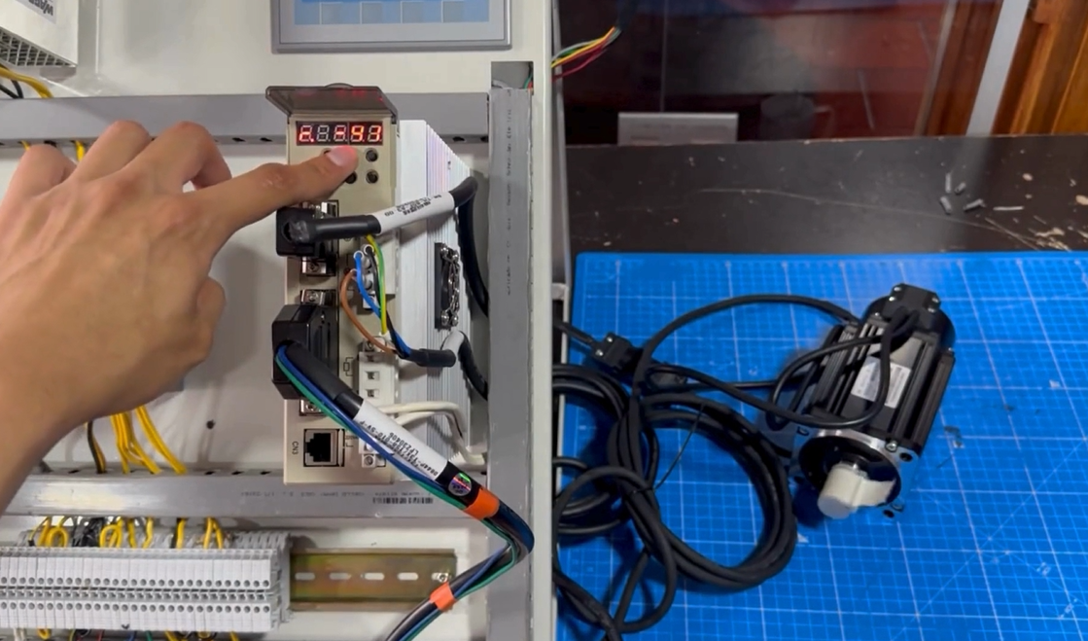

PLC – HMI – SERVOMOTOR

EL PLC será el control principal, este se comunicará con el HMI tanto para enviarle datos como para recibirlos. Todas las acciones de control son enviadas al Driver, mediante los pines de Pulso y Dirección. Finalmente, el driver se encarga de enviar las órdenes de control al servomotor.

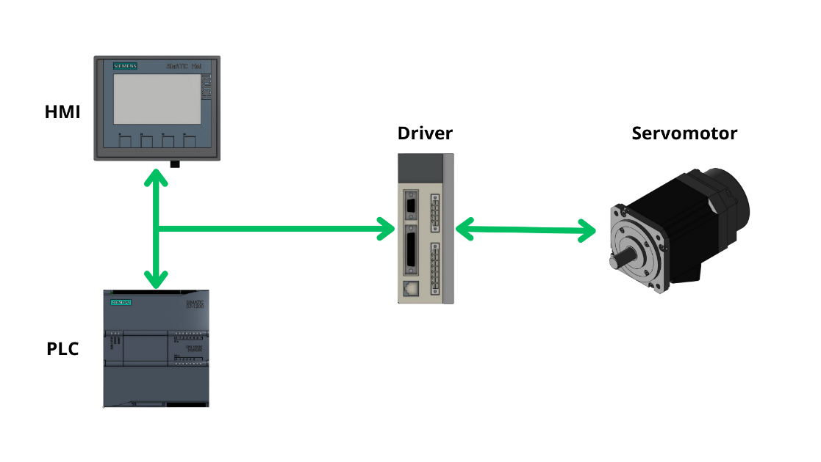

El proceso para su configuración y operación se detalla a continuación.

1. Realizar las conexiones desde el PLC hacia el Driver del servomotor, además de conectar el HMI al PLC

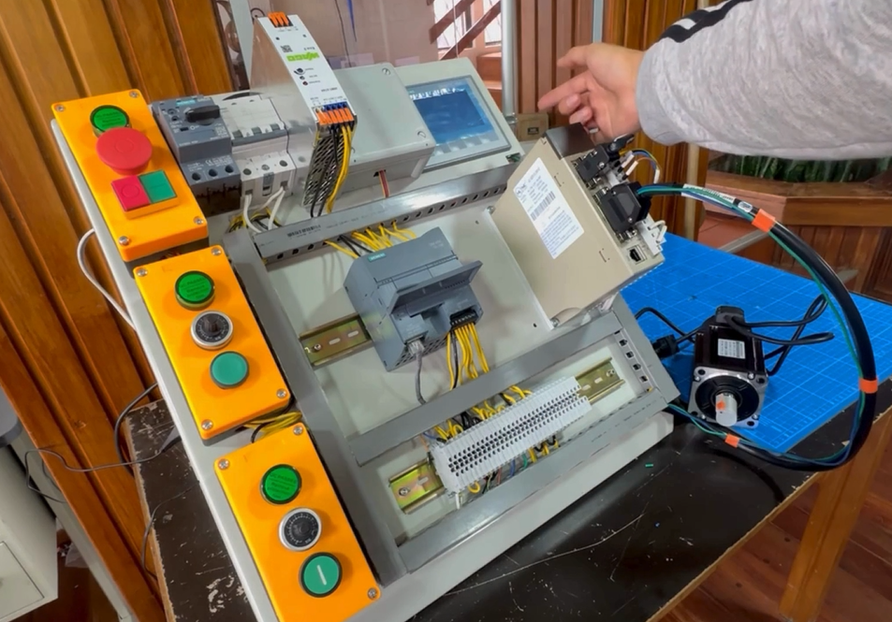

1. Ya que se trabaja con un PLC de la familia Siemens, se requiere el software TIA Portal. Dentro de este, crearemos un proyecto y se selecciona los dispositivos que se programarán. Para este tablero estos son los 2 dispositivos:

* PLC: S7-1200 CPU 1212C DC/DC/DC (6ES7 212-1AE40-0XB0)
* HMI: KTP 400 Basic 4’’

En la siguiente imagen se presenta la ventana de selección.

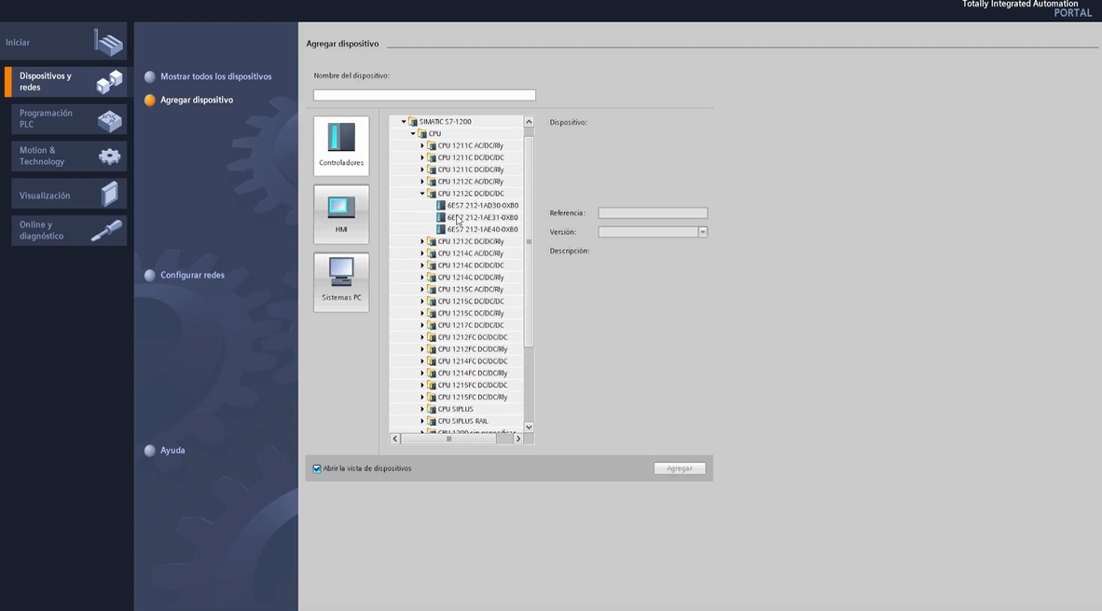

1. Una vez añadidos los dispositivos, se procede a configurar la IP de cada uno. Las IP´s definidas para los dispositivos son:

* PLC: 192.168.0.120
* HMI: 129.168.0.25

Una vez definido este parámetro, se enlaza los dispositivos creando una red. En la siguiente imagen se indica el panel de configuración de red del PLC y la red de conexión entre los 2 dispositivos llamada PN/IE_1.

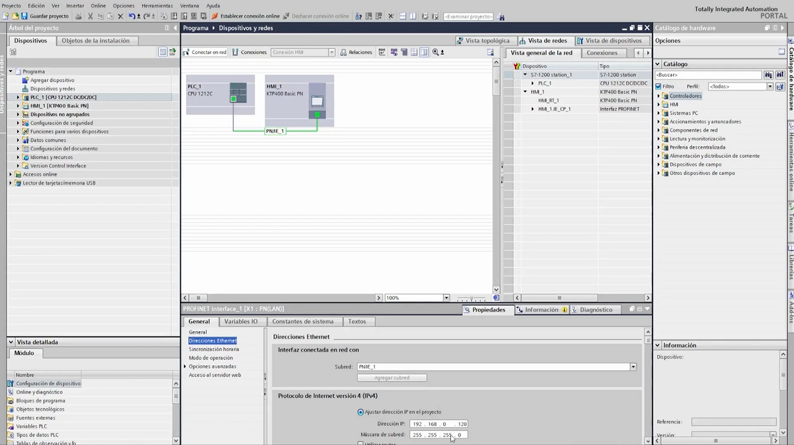

1. Dentro del árbol de proyecto, en la carpeta “Variables del PLC” se añade todas las variables que se utilizaran para la programación.

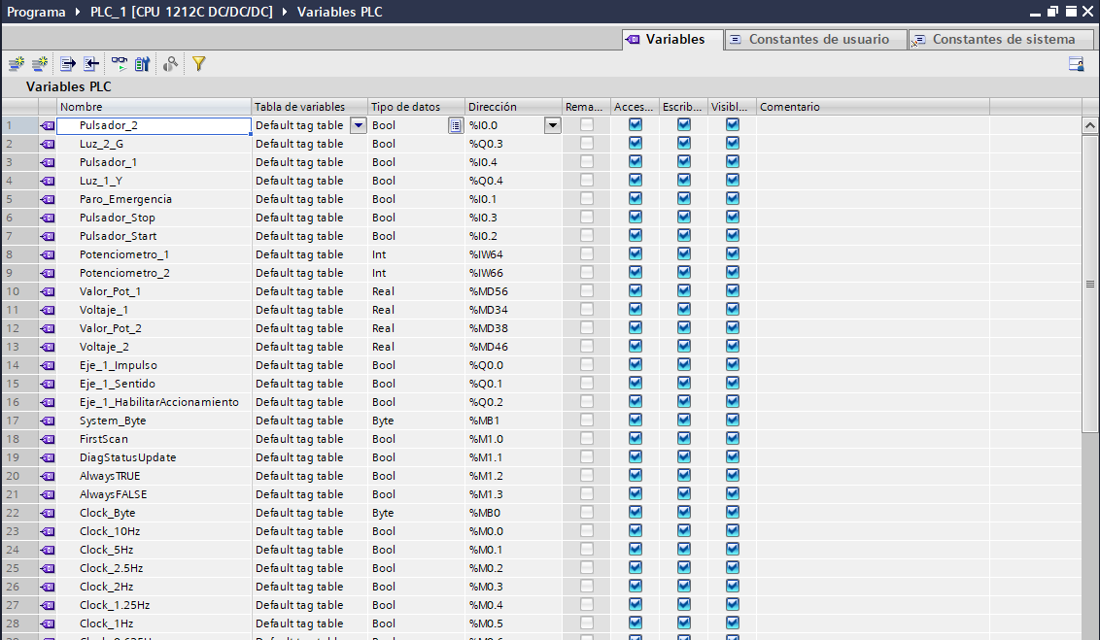

1. Dirigirse a la carpeta “Objetos Tecnológicos”, dentro de esta, agregar un nuevo objeto, se desplegará la siguiente ventana

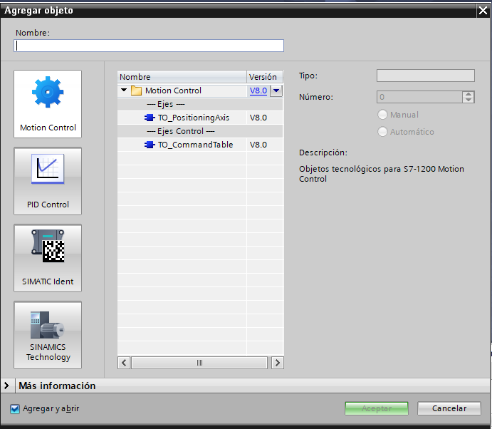

En la ventana presentada, seleccionar dentro de la carpeta “Motion Control”el objeto TO_PositionAxis.

1. Se creará un objeto y se desplegará un menú de configuración, en el cual se determina parámetros como la unidad de trabajo, que para este proyecto son los impulsos y también los puertos de control. En la siguiente imagen se presentan los 3 puertos, para enviar los pulsos, modificar la dirección y habilitar el eje del motor.

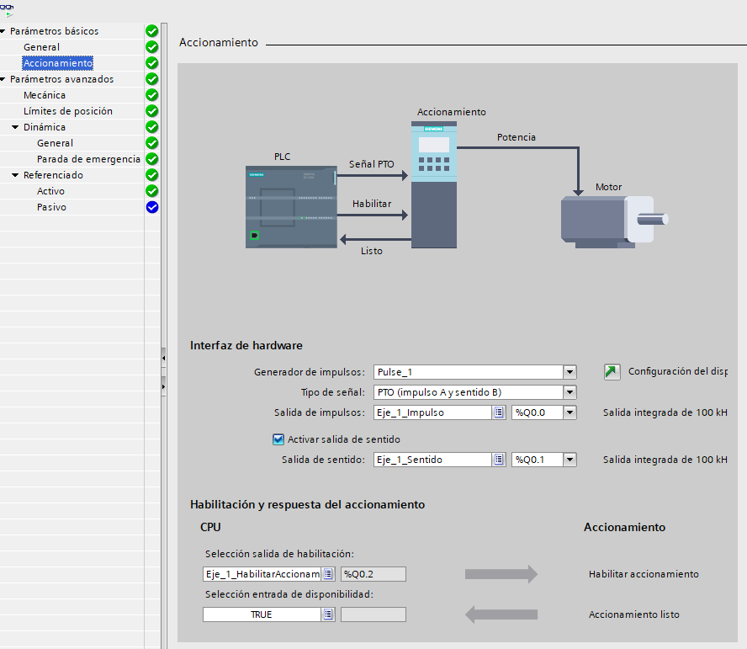

1. Una vez configurado el motor, dirigirse a la carpeta “Bloques de programa” en ella se encontrará un objeto que al abrirlo se presentará la siguiente interfaz en la cual se programará la aplicación deseada.

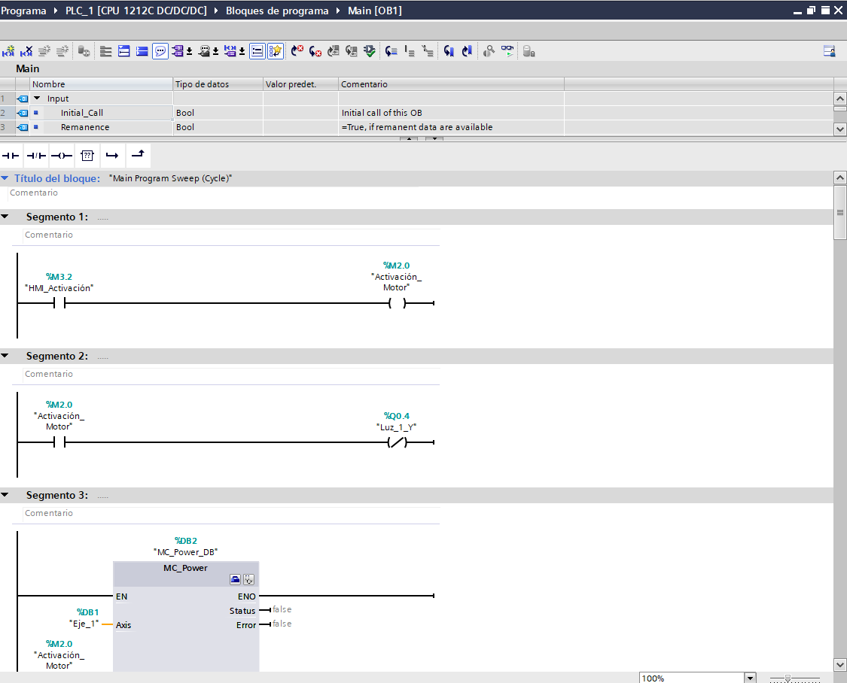

1. Una vez programado toda la aplicación deseada, se procede a cargar la programación en el PLC.
2. Para diseñar el HMI, dirigirse a la carpeta “Imágenes” dentro del árbol de trabajo del HMI.

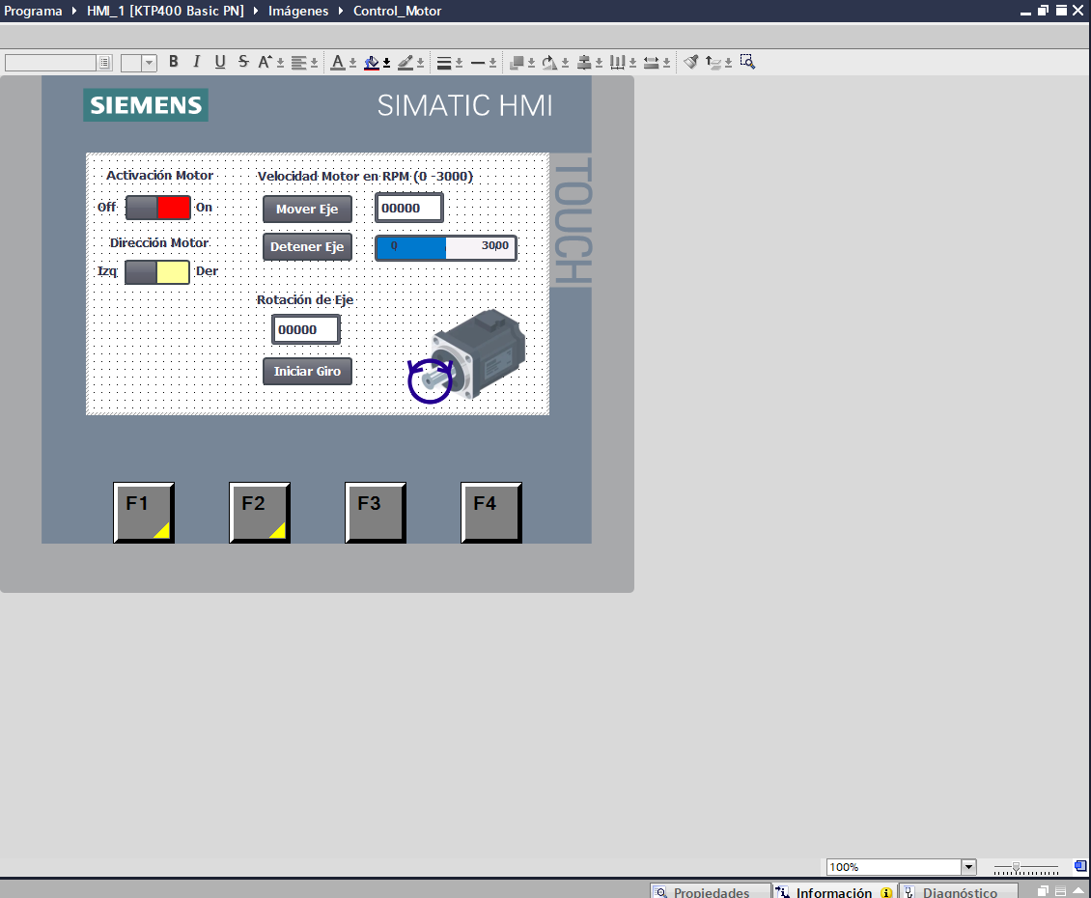

Dentro de esta pantalla se añade todos los elementos, como pulsadores, selectores, indicadores y gráficos.

1. Conectar a cada uno de los elementos del HMI con las variables utilizas en la programación del PLC. Para realizar esto, abrir el panel de configuración del elemento y seleccionar la pestaña “Eventos”. A continuación, se presenta la selección de la variable para un pulsador.

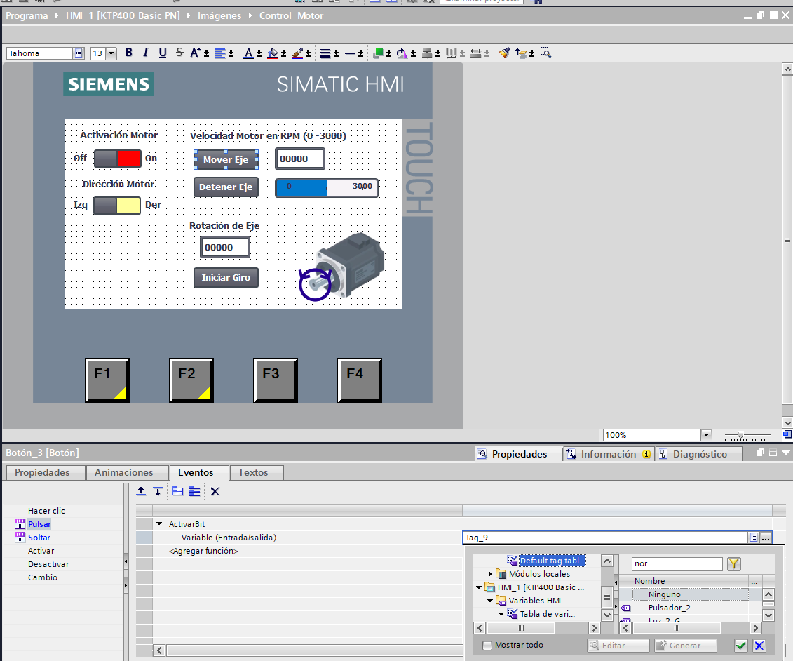

Una vez terminado de enlazar las variables, se procede a cargar la programación en el HMI.

1. El sistema comienza a operar y comprobar el funcionamiento. En la siguiente imagen se presenta el funcionamiento del servomotor mediante el envío de ordenes de control en el HMI.

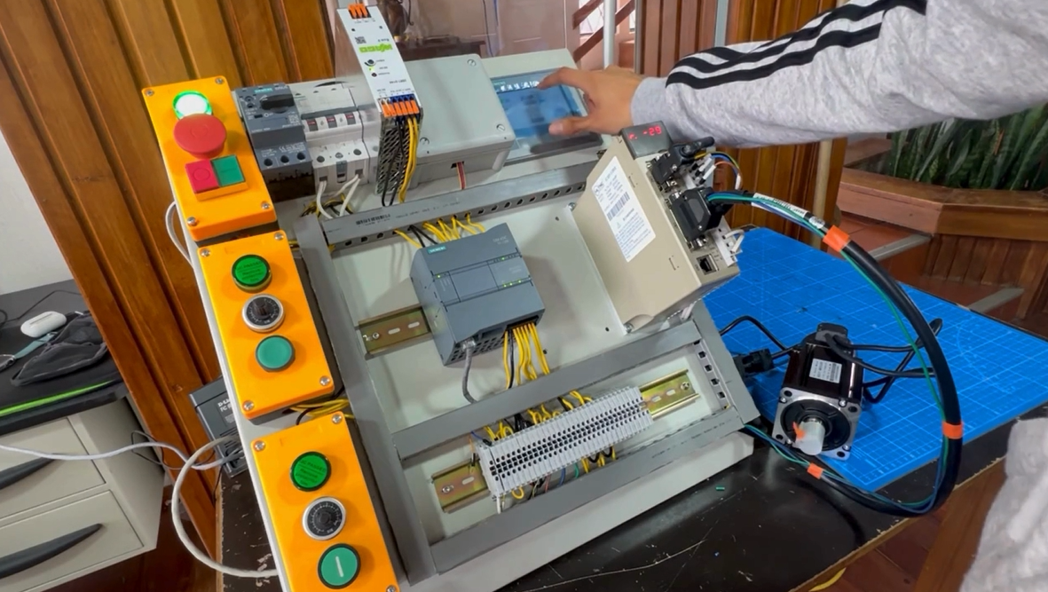

BOTONERA – PLC – SERVOMOTOR

Los botones y luces piloto están conectados al PLC mediante las entradas y salidas respectivamente. Los botones permitirán la habilitación del motor, así como mover y detener el eje, mientras que el potenciómetro nos permitirá variar la velocidad.

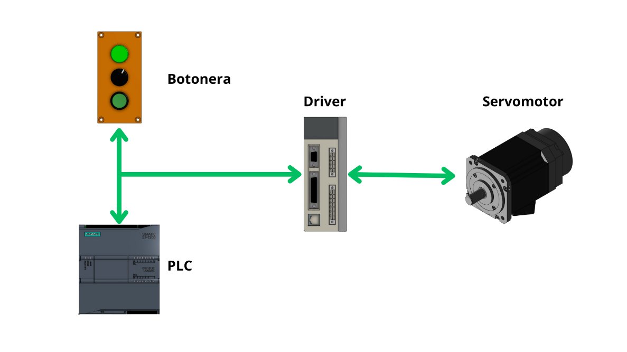

1. Se añade las entradas y salidas dentro de la carpeta de variables en el PLC, en la siguiente imagen se presenta las entradas y salida en el sistema, se diferencian porque las entradas se definen con la letra “I” y las salidas con la letra “Q”.

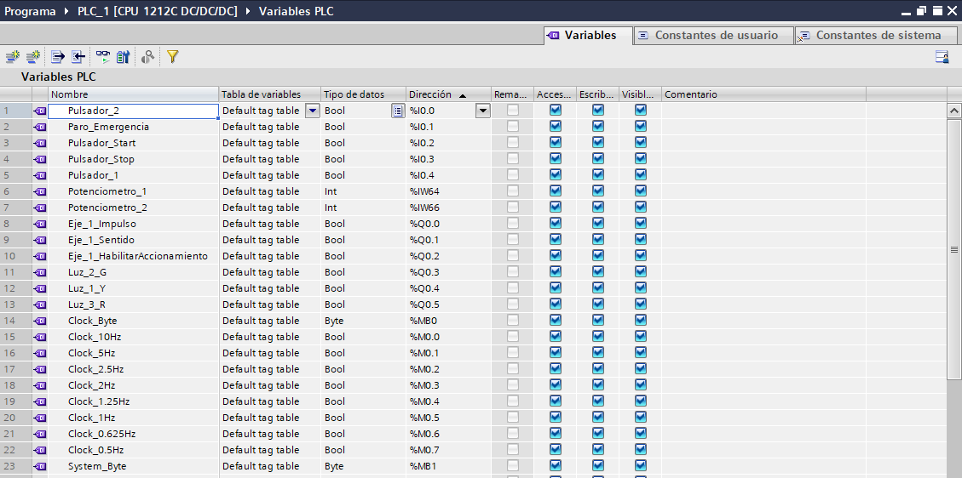

1. Se programa las acciones añadiendo botones físicos a la programación que incluía “botones virtuales” que se adicionó para el HMI.

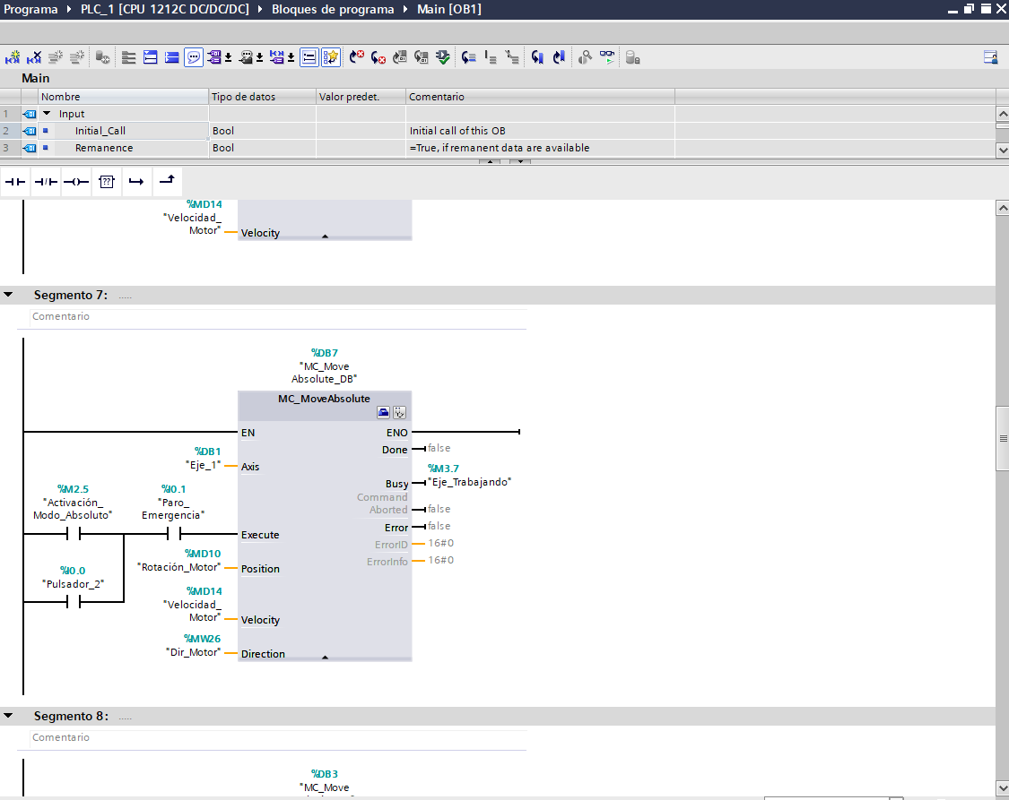

1. Cargar el programa en el PLC y verificar que exista una comunicación Bilateral.
2. Realizar un test de funcionamiento, utilizando tanto las variables boolenadas como las variables reales. En la siguiente imagen se muestra el funcionamiento del motor.

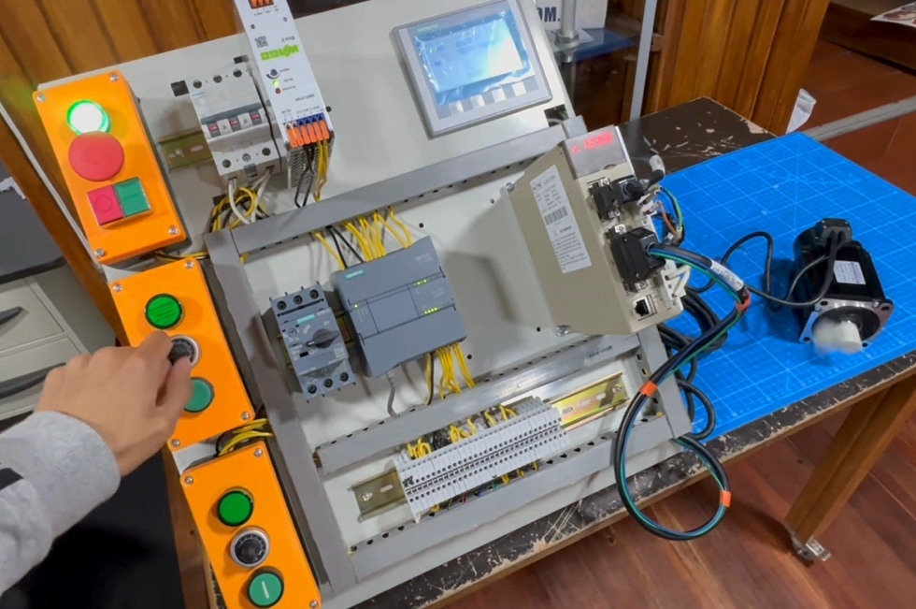

LABVIEW – PLC – SERVOMOTOR

LabVIEW se conectará al PLC mediante el protocolo TCP/IP, en lugar de utilizar el HMI, se lo reemplaza por una pantalla de control dentro de LabVIEW, desde este panel podemos monitorear las variables, así como variar los estados del motor.

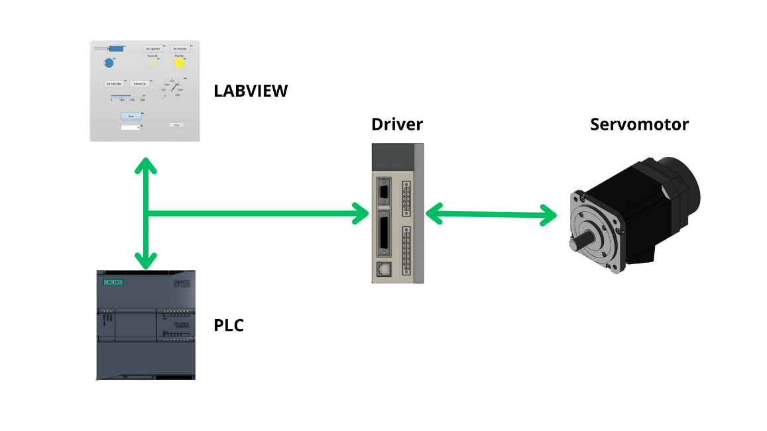

1. Para establecer una comunicación entre el PLC y LabVIEW, se utiliza un paquete de complementos de LabVIEW, específicamente el paquete OPC Servers. Una vez instalado, iniciar el programa, se tendrá una ventana como la que se muestra a continuación.

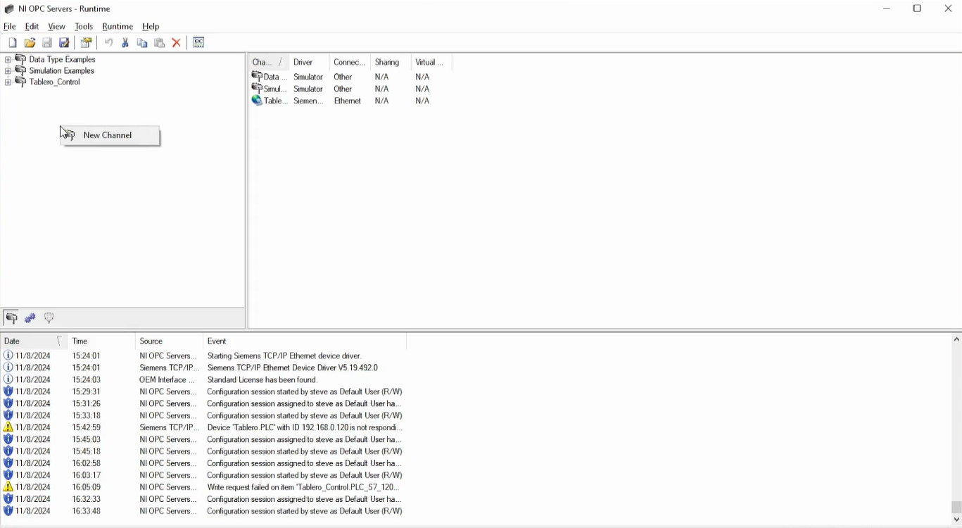

Dentro de esta ventana, al hacer click derecho en el la zona izquierda, permitirá crear un nuevo canal. La configuración para el canal se detalla en el siguiente listado:

* Nombre del Canal: un nombre que relacione a la aplicación a realizar
* Device Driver: Siemens TCP/IP Ethernet
* Network Adapter: el adaptador de la red a la cual está conectado el PLC.
* Dejar los valores predeterminados del resto de parámetros

1. Dentro del canal, se procede a añadir un nuevo dispositivo y este tendrá las siguientes configuraciones:

* Device Model: S7-1200
* Device ID: 192.168.0.120
* El resto de parámetros mantener las configuraciones predeterminadas

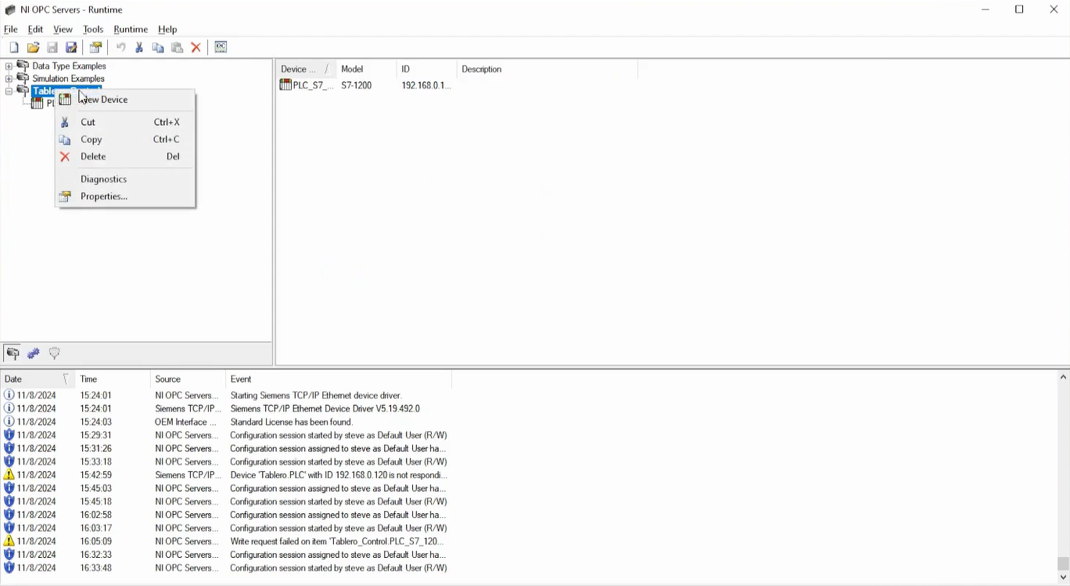

1. Abrir el dispositivo creado y añadir las variables a utilizar, estas deben tener la misma dirección que se ingresó en el PLC, caso contrario no existirá interacción entre los dispositivos por apuntar a una variable inexistente. La siguiente imagen presenta el panel de ingreso de la variable

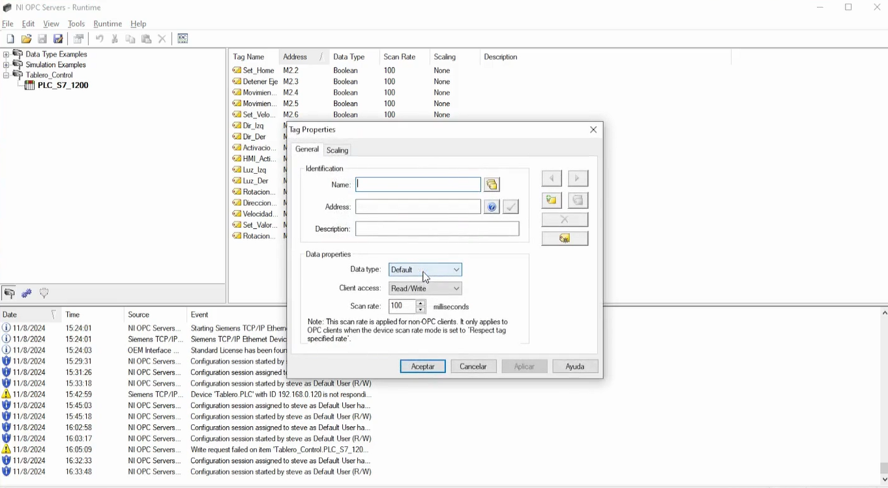

1. Abrir LabVIEW y crear un nuevo proyecto. Dentro de este, dar click derecho sobre el elemento “My Computer” y seleccionar la opción I/O server dentro del menú NEW. Este proceso se muestra en la siguiente imagen.

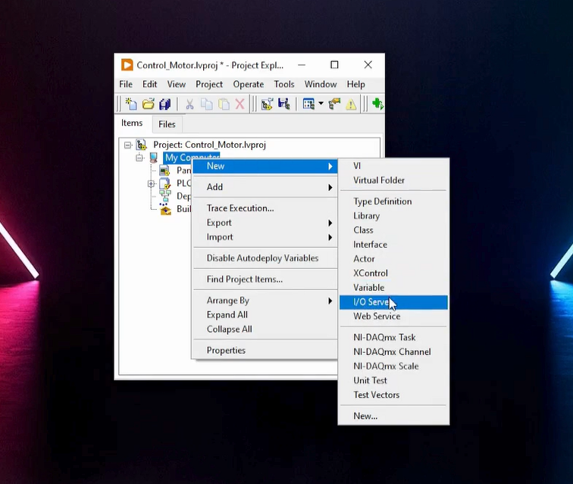

1. Se desplegará la ventana que se presenta en la siguiente imagen, en la cual se selecciona la opción “National.Instruments.NIOPC.Servers.V5”

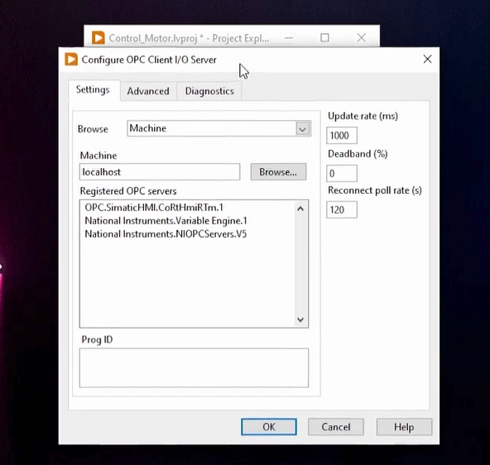

1. Se creará un elemento dentro del árbol del proyecto. Dar click derecho sobre el nuevo objeto y crear una variable, la ubicación de esta opción se detalla en la imagen.

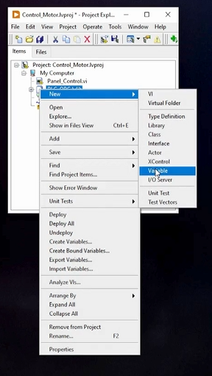

1. En la ventana que se muestra, se añade las variables que se definió en OPC Server. Se activar la casilla “Bind to Source” y se selecciona la ubicación de la variable

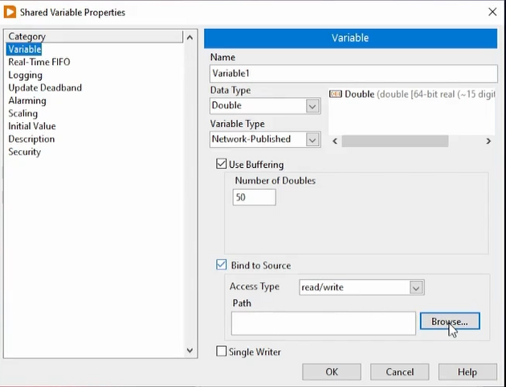

1. Una vez añadidas todas las variables, se añade un nuevo VI en el árbol del proyecto y dentro de este se diseña todo el panel de control.

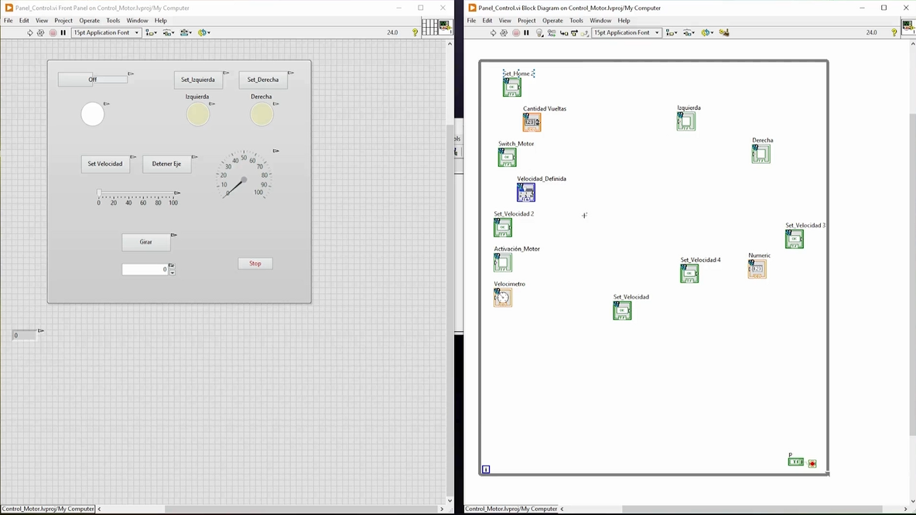

1. Para enlazar los elementos con las variables, dar click derecho solo el elemento y abrir el panel de las propiedades. Dentro de este menú, seleccionar la pestaña “Data Binding” y en esta seleccionar la ubicación de la variable. Esta ventana se presenta en la siguiente imagen para una mejor comprensión.

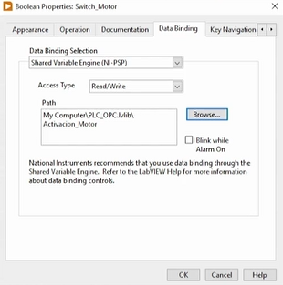

1. Una vez añadidas todas las variables, se procede a ejecutar la interfaz

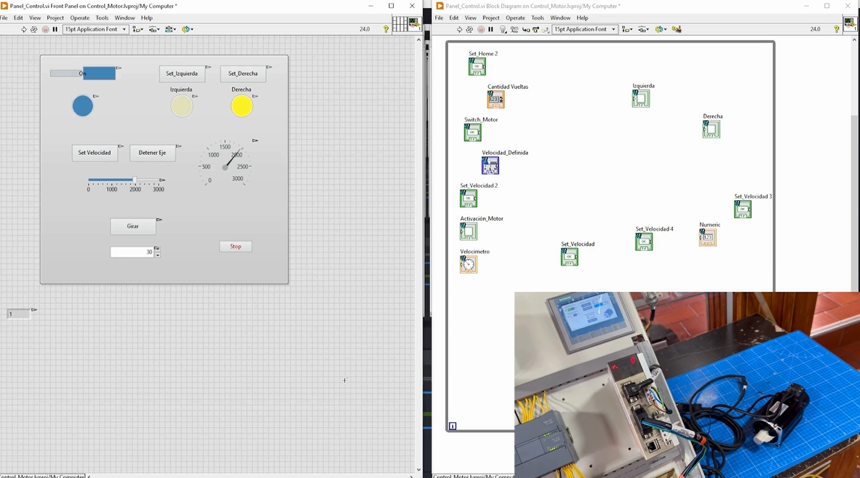

ESP32 – SERVOMOTOR

La ESP32 se conecta mediante puerto serial al computador y mediante esta comunicación se enviará las ordenes de control al motor. La ESP32 está conectado al servomotor mediante los puertos de pulso y dirección.

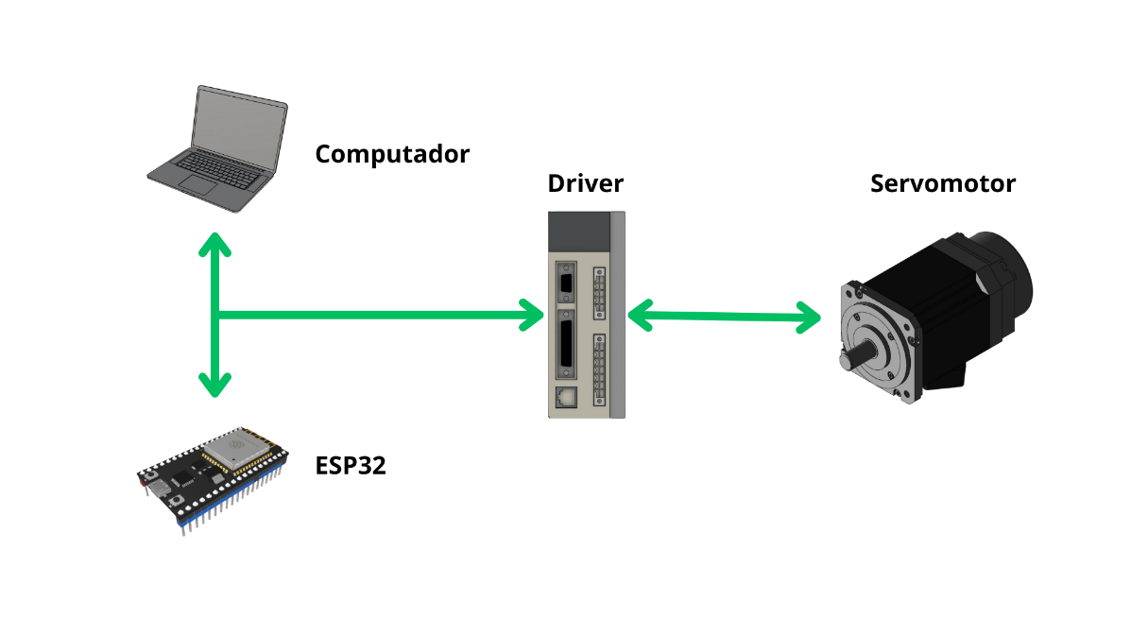

1. Una vez conectados los dispositivos, se procede a ejecutar el programa “Arduino IDE” este será el medio de programación y envío de comandos de control. Primero de selecciona la tarjeta de control, en este caso la ESP32 y el puerto al que está conectado este dispositivo.
2. Después, se procede a programar el microcontrolador para mediante el puerto serial, enviar las órdenes de control. Para una mejor forma de control se definió una codificación, teniendo el siguiente formato:

V1, V2,V3,V4

Donde:

* V1: Para activar el control se envía
* V2: Determine el sentido de giro del motor, si se coloca un “1”, el motor girará en sentido horario y si se coloca el “2” girará en sentido antihorario.
* V3: Este valor determina la velocidad de giro del motor, de 0 a 3000 rpm.
* V4: La cantidad de revoluciones que se desee que gire el motor.

1. Una vez programado la aplicación, se procede a cargarla en el microcontrolador.
2. Ya cargada la programación, inicializar el puerto serial dentro de la misma interfaz de Arduino. Escribir la orden de control y para enviarla presionar la tecla Enter. En la siguiente imagen se indica el envío de una orden de control

